ГОСУДАРСТВЕННОЕ ОБРАЗОВАТЕЛЬНОЕ УЧРЕЖДЕНИЕ

ВЫСШЕГО ПРОФЕССИОНАЛЬНОГО ОБРАЗОВАНИЯ

"ДОНЕЦКИЙ НАЦИОНАЛЬНЫЙ ТЕХНИЧЕСКИЙ УНИВЕРСИТЕТ"

Факультет ИСП

Кафедра ПИ

Лабораторная работа №4

по курсу: «Профессиональная практика программной инженерии»

по теме: «Создание самодокументирующегося кода»

Выполнил:

ст. гр. ПИ-19в

Похлёбин П. С.

Проверила:

ассистент каф ПИ

Дмитрюк Т.Г.

ДОНЕЦК – 2023

**Задание к лабораторной работе**

Внедрить в ранее разработанный программный код докблоки. Разработать DocBook и проверить корректность созданного DocBook файла с помощью средств редактора или одного из онлайн валидаторов.

Поскольку проект пишется на языке JS используется стандартный инструмент для документации xml

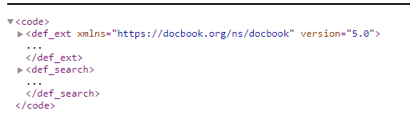

Рисунок 1. – Структура документации.

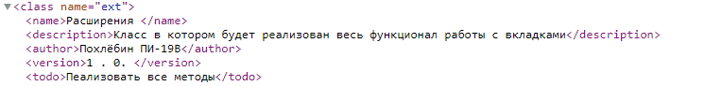

Рисунок 2. – Докблок для класса.

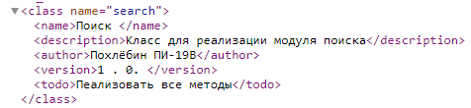

Рисунок 2.1. – Докблок для класса.

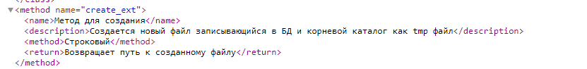

Рисунок 3. – Докблок для метода.

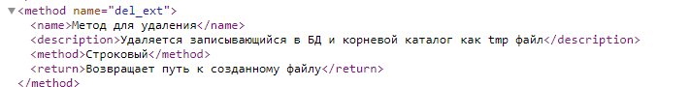

Рисунок 3.1. – Докблок для метода.

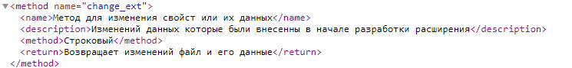

Рисунок 3.2. – Докблок для метода.

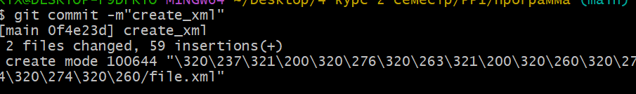

Рисунок 4. – Создание коммита.

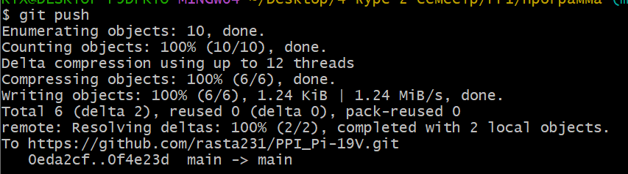

Рисунок 5. – push данных

**Вывод:** в ходе выполнения работы были получены навыки создания документации к проекту.